Lampiran 1
KISI-KISI INSTRUMEN ANGKET KEDISIPLINAN (UJI COBA)
- Tujuan
Tujuan penggunaan instrument angket ini adalah untuk mengukur kevalidan antara bimbingan orang tua dengan hasil belajar siswa kelas V SD Negeri 158301 Manduamas Lama.
- Skor Skala Penilaian
S : sering (Skor 4)
S : selalu (Skor 3)
KK : kadang – kadang (Skor 2)
TP : Tidak pernah (Skor 1)

Variabel | Indiskator |  | S | S | KK | TP | No Soal |  | Jumlah
 |  |  |  |  |  |  | (*) | (-)
Kedisiplinan Siswa | Disiplin hadir tepat waktu |  |  |  |  |  | 3,4 | 5 | 3
 |  |  |  |  |  |  | 1,6 | 2 | 3
 | Disiplin menaati peraturan dikelas |  |  |  |  |  | 7,16,17,18,19,20,21 | 8,9,10,11,12,13,14,15 | 15
 | Disiplin menaati peraturan disekolah |  |  |  |  |  | 22,23 | 24,25 | 4
 |  |  |  |  |  |  | 26 | 27 | 2
 | Disiplin mengerjakan tugas |  |  |  |  |  | 28,29,30 | 31,32 | 5
 |  |  |  |  |  |  | 33 | 34 | 2
 | Disiplin belajar dirumah |  |  |  |  |  | 35,36,37,38 | 39,40,41,42 | 8
 |  |  |  |  |  |  | 43,44 | 45,46,47 | 5
 | Disiplin dalam berpakaian |  |  |  |  |  | 51 | 52,50 | 2
 |  |  |  |  |  |  | 48 | 49 | 2
 |  |  |  |  |  |  | 26 | 26 | 52

Lampiran 2
INSTRUMEN PENELITIAN ANGKET KEDISIPLINAN
SD NEGERI 158301 MANDUAMAS LAMA
IDENTITAS DIRI
Nama : .............................................................
No.absen : .............................................................
Kelas : .............................................................
Nama Sekolah : ..............................................................

PETUNJUK PENGISIAN
- Isilah identitas pada tempat yang telah disediakan
- Bacalah pernyataan dengan sebaik-baiknya. Berilah tanda ceklist (√ ) pada salah satu pilihan jawaban yang tersedia sesuai keadaan atau kondisi kalian. Keterangan huruf pilihan:
- Selalu : jika pernyataan Sangat Sesuai dengan kondisi kalian.
- Sering : jika pernyataan Sesuai dengan kondisi kalian.
- Kadang-Kadang : jika pernyataan Kurang Sesuai dengan kondisi kalian.
- Tidak Pernah : jika pernyataanTidak Sesuai dengan kondisi kalian.
- Kalian tidak perlu ragu untuk menjawab dengan sejujur-jujurnya. Dalam hal ini tidak ada jawaban yang salah, semua jawaban benar apabila sesuai dengan keadaan kalian yang sesungguhnya.
- Segeralah memberikan jawaban agar tidak terpaku pada satu jawaban.
- Periksalah jawaban kalian sebelum diserahkan, jangan sampai ada nomor yang terlewatkan. Terima kasih atas kesediaannya untuk mengisi lembar angket ini:

INSTRUMEN ANGKET KEDISIPLINAN SISWA

No | PERNYATAN | Pilihan Jawaban (✓)
 |  | Selalu | Sering | Kadang-  kadang | Tidak  pernah
1 | Saya berangkat sekolah 15 menit sebelum pelajaran dimulai.
2 | Saya terlambat masuk sekolah.
3 | Saya masuk kelas sebelum Bapak/Ibu guru masuk kelas.
4 | Saya memasuki ruangan kelas secara tertib dan teratur dengan berbaris.
5 | Saya terlambat masuk kelas setelah jam istirahat.
6 | Saya menyesal jika datang terlambat masuk ke sekolah.
7 | Saya bertanggung jawab mengerjakan tugas piket.
8 | Saya keluar kelas tanpa ijin.
9 | Saya tidak berangkat sekolah saat hujan.
10 | Saya tidak membawa jadwal pelajaran sesuai dengan jadwal yang telah ditetapkan.
11 | Saya mengobrol dengan teman saat guru menjelaskan materi.
12 | Saya menganggu teman saat pelajaran berlagsung.
13 | Saya bepindah tempat duduk dengan teman saat pelajaran berlangsung.
14 | Saya tertidur saat bosan dengan pelajaran.
15 | Saya sering ijin ke kamar mandi saat pelajaran.
16 | Saya memperhatikan dengan sungguh-sungguh saat guru menjelaskan pelajaran.
17 | Saya tetap tenang apabila guru tidak di kelas.
18 | Saya mencatat pelajaran yang dijelaskan oleh guru.
19 | Saya bertanya ketika tidak paham dengan materi yang dijelaskan guru.
20 | Saya membawa peralatan tulis lengkap.
21 | saya berbicara sopan dengan guru kelas.
22 | Saya tidak membawa handphone saat kesekolah.
23 | Saya menyapa Bapak/Ibu guru dimanapun ketika bertemu.
24 | Saya membolos tidak masuk sekolah.
25 | Saya tidak membuat surat ijin saat tidak berangkat sekolah.
26 | Saya bergotong royong membersihkan lingkungan sekolah.
27 | Saya terlambat mengikuti upacara bendera.
28 | Saya mengerjakan ulangan secara mandiri.
29 | Saya mengerjakan sendiri tugas individu dari guru.
30 | Saya aktif saat tugas kelompok/diskusi.
31 | Saya mengumpulkan tugas melebihi batas waktu yang ditentukan guru.
32 | Saya mencontek teman saat ulangan.
33 | Saya tidak mengerjakan tugas dari guru.
34 | Saya mengumpulkan tugas yang diberikan guru tepat pada waktunya.
35 | Saya belajar setiap hari.
36 | Saya memiliki jadwal untuk belajar.
37 | Saya menggunakan waktu luang untuk belajar
38 | Saya belajar sendiri ketika dirumah.
39 | Saya belajar jika ada ulangan saja.
40 | Setelah sampai dirumah saya tidak belajar.
41 | Saat di rumah, saya lebih banyak menghabiskan waktu untuk bermain dari pada belajar.
42 | Saya belajar jika disuruh orang tua.
43 | Sesampainya dirumah saya segera mengerjakan PR.
44 | PR yang diberikan guru membuat saya semangat belajar
45 | Saya suka menunda mengerjakan PR
46 | Jika saya belum membuat PR saya menyontek pekerjaan teman di sekolah
47 | Saya lebih suka menonton TV dari pada mengerjakan PR di Sekolah
48 | Saya memakai topi dan dasi saat upacara bendera.
49 | Saya tidak memakai sepatu hitam dan kaos kaki putih polos minimal 10cm di atas mata kaki pada hari senin sampai kamis.
50 | Saya memakai pakaian merah putih saat hari rabu-kamis.
51 | Saya memakai pakaian olah raga saat jam olah raga.
52 | Saya memakai kaos kaki warna putih saat hari jumat-sabtu.

Lampiran 3

Kisi-Kisi Intrument Hasil Belajar Dalam Bentuk Soal (Essay)

ULANGAN HARIAN
SD Negeri 158301 Manduamas Lama
Tahun Pelajaran …….

Nama Pelajaran : Bahasa Indonesia
Nama Siswa :
Kelas :
Hari/Tanggal :
Waktu : 45 menit

Petunjuk:
- Isilah data diri anda dengan baik dan benar!
- Bacalah terlebih dahulu soal, kemudian jawab dengan seksama!
- Pastikan semua soal sudah terjawab dengan benar!

- Apakah perbedaan surat resmi dengan surat tidak resmi?
- “Wow! Betapa cantiknya anak ini!”. Dalam kalimat di samping, yang termasuk kata seru adalah?
- Hal-hal yang tidak harus di awali surat adalah?
- Puisi terdiri dari banyak unsur, termasuk?
- a. Adi membeli, buku pensil, dan penghapus.
b. Adi membeli buku, pulpen, dan penghapus.
Dari beberapa kalimat diatas, penggunaan tanda koma yang benar adalah?
- Contoh ucapan dalam undangan resmi adalah?
- Anda harus belajar dengan keras.Kalimat disamping mengandung kalimat?
- Tujuan garis besar dalam penulisan adalah?
- Tanda baca yang harus di untuk menulis nama karakter sebelum percakapan adalah?
- seseorang yang memberikan informasi selama wawancara di sebut?
- Cerita rakyat yang berisi asal tempat di sebut?
- Hal-hal yang harus di persiapkan sebelum melakukan wawancara adalah?
- Membaca puisi dengan gaya/ praga di sebut?
- Cerita dengan elemen sejarah di sebut?
- Tiada kesan tanpa kehadiran anda. Dalam undangan kalimat tersebut terdapat di bagian?
- Orang yang tidak memainkan peran penting dalam sebuah drama di sebut karakter?
- Wawancara biasanya di lakukan seseorang untu mendapatkan?
- Percakapan yang dilakukan oleh dua orang atau lebih di sebut?
- Bahasa yang di gunakan dalam menulis sebuah laporan adalah?
- Karakter buruk dalam sebuah drama di sebut karakter?

Lampiran 4
DAFTAR NAMA SISWA KELAS V
KELAS V-A |  |  | KELAS V-B
No | Nama Siswa | L/P | No | Nama Siswa | L/P
1 | Aljabar meha | L | 1 | Adam hasugian | L
2 | Azlan barutu | L | 2 | Anggun barutu | P
3 | Adpentus pasaribu | L | 3 | Apeniama telambana | L
4 | Bambang simatupang | L | 4 | Bunga mendrofa | P
5 | Celvin hulu | P | 5 | Citra simatupang | P
6 | Eklesia telambanua | L | 6 | Idarnia giawa | L
7 | Fajri tumanggor | L | 7 | Kurnia mendrofa | P
8 | Hidayat telambanua | L | 8 | Lusin sihaloho | P
9 | Juli naibaho | P | 9 | Lusi lestari naibaho | P
10 | Jonatan meha | L | 10 | Marina telambanua | P
11 | Jagar meha | L | 11 | Nursiska telambanua | P
12 | Jernia zendrato | P | 12 | Periaman lombu | L
13 | Mariani zai | P | 13 | Rakhmawira giawa | L
14 | Mutiara lombu | P | 14 | Rohmaida hasugian | P
15 | Nurbaini tumanggor | P | 15 | Sahnia hasugian | P
16 | Rapi meha | L | 16 | Saprina meha | L
17 | Rosnidar daulay | P | 17 | Sipiah gulo | P
18 | Sepriani waruwu | P | 28 | Siska tinambunan | P
19 | Syahputra mendrofa | L | 29 | Sri esra | P
20 | Tuti telambanua | P | 20 | Suriaman ndraha | L
21 | Vikar zendrato | P | 21 | Waftah tumanggor | P
22 | Yara tumanggor | P | 22 | Yarni gulo | P
23 | Yoniman telambanua | P | 23 | Hasbun meha | L
KELAS V-C
No | Nama | L/P | No | Nama Siswa | L/P
1. | Ahmad meha |  | 12. | Mairoh simanjutak
2. | Amri hasugian |  | 13. | Mei laoli
3. | Ayuli simamora |  | 14. | Refan giawa
4. | Arjun meha |  | 15. | Rio gulo
5. | Afdal meha |  | 16. | Rani meha
6. | Bimo baho |  | 17. | Sofian zai
7. | Berkat telambanua |  | 18. | Sari hasugian
8. | Cahaya zendrato |  | 19. | Siti tumanggor
9. | Fandi tumanggor |  | 20. | Tika hasugian
10 | Hengki mendrofa |  | 21. | Wida zai
11. | Jelita waruwu |  | 22. | Yuliani gulo

Lampiran 5
SKOR ANGKET KEDISIPLINAN SISWA

Kode | No Pernyataan
 | 1 | 2 | 3 | 4 | 5 | 6 | 7 | 8 | 9 | 10 | 11 | 12 | 13 | 14 | 15 | 16 | 17 | 18 | 19 | 20
R-1 | 4 | 4 | 4 | 4 | 4 | 4 | 4 | 4 | 4 | 4 | 4 | 2 | 4 | 1 | 4 | 4 | 1 | 3 | 4 | 4
R-2 | 4 | 4 | 4 | 3 | 4 | 4 | 4 | 3 | 4 | 3 | 4 | 4 | 4 | 2 | 4 | 4 | 3 | 4 | 4 | 4
R-3 | 4 | 4 | 4 | 4 | 4 | 4 | 4 | 4 | 4 | 4 | 4 | 2 | 4 | 3 | 3 | 4 | 3 | 4 | 4 | 4
R-4 | 2 | 4 | 4 | 3 | 4 | 3 | 3 | 3 | 3 | 3 | 2 | 2 | 4 | 2 | 4 | 4 | 2 | 3 | 2 | 3
R-5 | 3 | 3 | 4 | 4 | 4 | 4 | 4 | 4 | 4 | 4 | 4 | 3 | 4 | 4 | 2 | 4 | 4 | 4 | 4 | 3
R-6 | 4 | 3 | 3 | 4 | 4 | 4 | 3 | 4 | 3 | 3 | 3 | 2 | 3 | 4 | 4 | 3 | 4 | 3 | 4 | 4
R-7 | 2 | 3 | 3 | 4 | 4 | 4 | 3 | 3 | 3 | 3 | 3 | 2 | 2 | 3 | 3 | 4 | 4 | 4 | 3 | 3
R-8 | 4 | 4 | 4 | 4 | 4 | 4 | 3 | 4 | 3 | 3 | 3 | 4 | 2 | 4 | 4 | 4 | 4 | 3 | 4 | 4
R-9 | 2 | 3 | 4 | 4 | 3 | 3 | 4 | 4 | 3 | 3 | 3 | 2 | 4 | 3 | 3 | 3 | 2 | 3 | 3 | 3
R-10 | 3 | 4 | 4 | 4 | 4 | 4 | 4 | 4 | 4 | 1 | 3 | 4 | 4 | 4 | 4 | 4 | 4 | 4 | 4 | 3
R-11 | 3 | 3 | 4 | 3 | 3 | 4 | 3 | 4 | 3 | 1 | 4 | 3 | 4 | 3 | 4 | 4 | 4 | 2 | 4 | 4
R-12 | 4 | 4 | 2 | 2 | 3 | 3 | 2 | 4 | 4 | 1 | 3 | 3 | 4 | 4 | 4 | 4 | 2 | 4 | 2 | 4
R-13 | 4 | 4 | 4 | 4 | 4 | 4 | 4 | 4 | 4 | 4 | 4 | 4 | 4 | 2 | 4 | 4 | 4 | 4 | 4 | 4
R-14 | 4 | 4 | 4 | 3 | 4 | 4 | 3 | 4 | 4 | 3 | 4 | 1 | 4 | 3 | 3 | 4 | 3 | 4 | 3 | 3
R-15 | 3 | 4 | 2 | 3 | 4 | 4 | 3 | 3 | 3 | 3 | 3 | 2 | 2 | 2 | 2 | 2 | 4 | 2 | 3 | 4
R-16 | 4 | 4 | 4 | 4 | 4 | 4 | 3 | 4 | 4 | 4 | 2 | 2 | 4 | 3 | 4 | 4 | 4 | 4 | 4 | 4
R-17 | 2 | 4 | 4 | 3 | 3 | 2 | 2 | 4 | 2 | 3 | 3 | 2 | 2 | 2 | 4 | 4 | 3 | 4 | 4 | 4
R-18 | 2 | 3 | 3 | 3 | 3 | 2 | 3 | 3 | 4 | 3 | 2 | 2 | 4 | 3 | 4 | 4 | 4 | 2 | 4 | 2
R-19 | 2 | 4 | 4 | 3 | 4 | 4 | 3 | 4 | 4 | 1 | 2 | 2 | 4 | 4 | 4 | 4 | 2 | 3 | 2 | 3
R-20 | 2 | 3 | 3 | 4 | 2 | 3 | 3 | 4 | 2 | 4 | 2 | 2 | 4 | 3 | 3 | 3 | 3 | 4 | 3 | 4
R-21 | 2 | 4 | 3 | 3 | 3 | 3 | 3 | 4 | 3 | 3 | 2 | 2 | 2 | 1 | 1 | 4 | 2 | 2 | 2 | 3
R-22 | 2 | 2 | 2 | 2 | 2 | 3 | 2 | 2 | 2 | 1 | 2 | 2 | 3 | 1 | 2 | 2 | 2 | 3 | 2 | 2
R-23 | 4 | 3 | 4 | 4 | 4 | 4 | 3 | 3 | 4 | 1 | 3 | 2 | 3 | 2 | 4 | 4 | 4 | 4 | 3 | 4
R-24 | 3 | 3 | 2 | 2 | 4 | 2 | 1 | 2 | 2 | 1 | 2 | 2 | 4 | 3 | 2 | 2 | 2 | 3 | 1 | 3
R-25 | 4 | 4 | 4 | 3 | 4 | 4 | 4 | 4 | 4 | 4 | 3 | 3 | 3 | 2 | 4 | 4 | 4 | 4 | 4 | 3
R-26 | 4 | 4 | 4 | 4 | 4 | 4 | 3 | 4 | 4 | 3 | 4 | 4 | 4 | 3 | 2 | 4 | 4 | 2 | 4 | 2
R-27 | 4 | 3 | 4 | 4 | 4 | 4 | 3 | 3 | 4 | 3 | 4 | 2 | 4 | 4 | 3 | 4 | 4 | 4 | 4 | 4
R-28 | 2 | 1 | 4 | 3 | 4 | 4 | 3 | 3 | 3 | 3 | 2 | 2 | 2 | 2 | 3 | 4 | 4 | 3 | 3 | 3
R-29 | 3 | 4 | 4 | 2 | 4 | 2 | 3 | 4 | 4 | 1 | 3 | 2 | 2 | 2 | 2 | 3 | 4 | 1 | 4 | 3
R-30 | 4 | 3 | 4 | 3 | 4 | 4 | 4 | 3 | 4 | 4 | 4 | 4 | 4 | 3 | 4 | 4 | 3 | 4 | 3 | 3
R-31 | 4 | 4 | 1 | 4 | 4 | 3 | 3 | 4 | 4 | 3 | 2 | 4 | 4 | 2 | 3 | 4 | 4 | 4 | 2 | 2
R-32 | 4 | 3 | 2 | 2 | 4 | 4 | 3 | 4 | 4 | 1 | 3 | 4 | 4 | 1 | 2 | 4 | 4 | 4 | 4 | 4
R-33 | 3 | 3 | 2 | 2 | 4 | 4 | 3 | 3 | 4 | 3 | 4 | 4 | 4 | 4 | 2 | 4 | 4 | 3 | 3 | 4
R-34 | 3 | 4 | 4 | 3 | 4 | 4 | 3 | 4 | 4 | 2 | 4 | 3 | 3 | 4 | 4 | 4 | 4 | 3 | 4 | 4

No Pernyataan |  |  |  |  |  |  |  |  |  |  |  |  |  |  |  |  |  |  |  | JUMLAH
21 | 22 | 23 | 24 | 25 | 26 | 27 | 28 | 29 | 30 | 31 | 32 | 33 | 34 | 35 | 36 | 37 | 38 | 39 | 40
4 | 4 | 4 | 4 | 4 | 4 | 4 | 4 | 2 | 3 | 4 | 3 | 4 | 4 | 4 | 4 | 4 | 4 | 4 | 4 | 147
4 | 4 | 4 | 1 | 4 | 4 | 3 | 4 | 3 | 2 | 4 | 4 | 4 | 3 | 4 | 4 | 4 | 3 | 3 | 4 | 144
4 | 4 | 4 | 4 | 4 | 4 | 4 | 4 | 2 | 4 | 4 | 3 | 4 | 2 | 4 | 4 | 4 | 4 | 4 | 3 | 149
2 | 2 | 4 | 4 | 3 | 4 | 2 | 4 | 2 | 2 | 4 | 3 | 3 | 2 | 4 | 4 | 3 | 4 | 2 | 4 | 122
4 | 4 | 1 | 4 | 3 | 4 | 4 | 4 | 4 | 2 | 2 | 4 | 4 | 2 | 4 | 4 | 4 | 4 | 2 | 3 | 141
4 | 3 | 3 | 4 | 4 | 4 | 3 | 4 | 3 | 3 | 4 | 4 | 4 | 3 | 4 | 3 | 4 | 4 | 2 | 4 | 140
4 | 3 | 4 | 4 | 4 | 4 | 1 | 2 | 2 | 2 | 4 | 3 | 1 | 4 | 4 | 4 | 4 | 4 | 2 | 4 | 127
4 | 2 | 4 | 4 | 3 | 3 | 2 | 3 | 2 | 4 | 1 | 3 | 3 | 2 | 3 | 3 | 3 | 4 | 4 | 4 | 134
2 | 3 | 3 | 4 | 3 | 3 | 4 | 4 | 3 | 3 | 3 | 4 | 4 | 3 | 3 | 4 | 4 | 4 | 4 | 4 | 131
3 | 3 | 2 | 4 | 4 | 4 | 4 | 4 | 4 | 3 | 3 | 4 | 3 | 3 | 3 | 4 | 4 | 4 | 4 | 1 | 142
3 | 4 | 3 | 4 | 3 | 3 | 3 | 4 | 4 | 3 | 3 | 3 | 3 | 3 | 4 | 3 | 3 | 4 | 4 | 2 | 133
2 | 3 | 3 | 3 | 3 | 4 | 3 | 3 | 2 | 2 | 2 | 3 | 2 | 1 | 1 | 2 | 2 | 2 | 1 | 2 | 109
4 | 4 | 4 | 4 | 4 | 4 | 4 | 4 | 4 | 4 | 4 | 4 | 3 | 4 | 4 | 4 | 4 | 4 | 4 | 4 | 157
4 | 4 | 4 | 4 | 4 | 4 | 3 | 4 | 4 | 3 | 4 | 4 | 4 | 4 | 4 | 4 | 4 | 4 | 4 | 4 | 147
3 | 2 | 2 | 2 | 2 | 3 | 2 | 1 | 2 | 3 | 2 | 3 | 3 | 2 | 2 | 2 | 1 | 1 | 2 | 3 | 101
3 | 4 | 3 | 4 | 2 | 2 | 4 | 4 | 2 | 2 | 4 | 4 | 3 | 2 | 4 | 2 | 2 | 2 | 2 | 2 | 131
4 | 2 | 2 | 2 | 3 | 3 | 2 | 2 | 4 | 2 | 4 | 3 | 2 | 2 | 4 | 2 | 2 | 2 | 1 | 2 | 111
4 | 3 | 3 | 3 | 3 | 3 | 2 | 3 | 3 | 2 | 3 | 3 | 2 | 2 | 2 | 1 | 1 | 2 | 2 | 2 | 109
4 | 2 | 3 | 4 | 2 | 2 | 2 | 4 | 1 | 2 | 4 | 2 | 1 | 2 | 2 | 3 | 2 | 2 | 1 | 2 | 110
2 | 2 | 3 | 2 | 2 | 3 | 2 | 2 | 3 | 3 | 2 | 4 | 3 | 2 | 4 | 2 | 2 | 4 | 2 | 2 | 112
3 | 2 | 4 | 4 | 4 | 2 | 2 | 2 | 2 | 2 | 3 | 3 | 3 | 1 | 2 | 2 | 3 | 2 | 1 | 1 | 100
3 | 3 | 2 | 2 | 2 | 2 | 2 | 3 | 2 | 2 | 3 | 2 | 2 | 2 | 2 | 2 | 3 | 2 | 3 | 1 | 86
4 | 2 | 3 | 4 | 3 | 2 | 2 | 3 | 4 | 2 | 3 | 3 | 2 | 2 | 3 | 3 | 4 | 3 | 4 | 4 | 127
2 | 2 | 3 | 2 | 3 | 3 | 3 | 3 | 2 | 2 | 3 | 3 | 3 | 2 | 2 | 3 | 2 | 2 | 3 | 3 | 97
4 | 4 | 4 | 4 | 4 | 3 | 4 | 4 | 3 | 4 | 3 | 4 | 4 | 4 | 1 | 4 | 4 | 4 | 1 | 4 | 144
4 | 4 | 4 | 4 | 4 | 4 | 4 | 3 | 4 | 3 | 1 | 3 | 4 | 4 | 4 | 3 | 4 | 4 | 4 | 4 | 144
2 | 4 | 3 | 4 | 4 | 4 | 3 | 4 | 4 | 4 | 3 | 4 | 4 | 4 | 4 | 4 | 3 | 4 | 4 | 4 | 147
3 | 2 | 4 | 4 | 3 | 4 | 3 | 4 | 2 | 3 | 3 | 3 | 4 | 4 | 4 | 3 | 3 | 4 | 2 | 3 | 123
4 | 3 | 3 | 4 | 3 | 3 | 2 | 2 | 2 | 2 | 2 | 3 | 3 | 2 | 2 | 3 | 3 | 3 | 3 | 4 | 113
4 | 3 | 3 | 4 | 4 | 4 | 4 | 3 | 4 | 4 | 3 | 4 | 3 | 4 | 4 | 4 | 4 | 3 | 4 | 4 | 147
2 | 4 | 2 | 3 | 2 | 2 | 3 | 2 | 2 | 4 | 3 | 4 | 3 | 2 | 3 | 3 | 2 | 3 | 1 | 3 | 118
3 | 2 | 3 | 4 | 4 | 4 | 4 | 4 | 4 | 2 | 4 | 3 | 4 | 4 | 4 | 4 | 2 | 2 | 4 | 3 | 133
3 | 3 | 3 | 3 | 3 | 3 | 4 | 3 | 3 | 3 | 4 | 3 | 3 | 3 | 3 | 2 | 2 | 2 | 2 | 4 | 126
4 | 4 | 4 | 3 | 3 | 4 | 4 | 4 | 4 | 3 | 4 | 4 | 4 | 4 | 4 | 3 | 3 | 3 | 4 | 3 | 145

KODE | No Pernyataan
 | 1 | 2 | 3 | 4 | 5 | 6 | 7 | 8 | 9 | 10 | 11 | 12 | 13 | 14 | 15 | 16 | 17 | 18 | 19 | 20
R-35 | 4 | 4 | 4 | 4 | 4 | 4 | 3 | 4 | 3 | 3 | 4 | 2 | 2 | 4 | 4 | 4 | 4 | 3 | 4 | 4
R-36 | 4 | 4 | 4 | 4 | 4 | 4 | 3 | 4 | 4 | 3 | 4 | 3 | 2 | 4 | 4 | 4 | 4 | 3 | 4 | 4
R-37 | 4 | 4 | 4 | 3 | 4 | 3 | 3 | 3 | 4 | 1 | 2 | 4 | 2 | 2 | 4 | 4 | 2 | 3 | 4 | 4
R-38 | 2 | 4 | 4 | 4 | 4 | 4 | 3 | 4 | 3 | 3 | 4 | 2 | 2 | 2 | 4 | 4 | 4 | 3 | 4 | 4
R-39 | 4 | 4 | 4 | 4 | 4 | 4 | 4 | 3 | 4 | 3 | 4 | 3 | 4 | 4 | 3 | 4 | 3 | 4 | 4 | 3
R-40 | 4 | 3 | 2 | 3 | 3 | 4 | 3 | 3 | 2 | 1 | 3 | 2 | 3 | 4 | 3 | 3 | 4 | 3 | 3 | 4
R-41 | 4 | 3 | 4 | 3 | 4 | 4 | 4 | 3 | 3 | 3 | 4 | 2 | 3 | 1 | 4 | 4 | 3 | 4 | 4 | 3
R-42 | 2 | 3 | 3 | 2 | 2 | 3 | 2 | 2 | 3 | 3 | 2 | 2 | 2 | 2 | 4 | 2 | 2 | 2 | 2 | 1
R-43 | 4 | 4 | 3 | 4 | 4 | 4 | 4 | 3 | 4 | 3 | 4 | 4 | 3 | 3 | 4 | 4 | 3 | 3 | 4 | 4
R-44 | 4 | 4 | 3 | 4 | 4 | 4 | 3 | 4 | 3 | 2 | 3 | 2 | 3 | 2 | 3 | 4 | 2 | 3 | 3 | 3
R-45 | 3 | 4 | 4 | 4 | 3 | 4 | 3 | 3 | 3 | 3 | 2 | 3 | 2 | 2 | 4 | 4 | 3 | 3 | 2 | 3
R-46 | 3 | 4 | 4 | 3 | 4 | 3 | 4 | 4 | 4 | 3 | 4 | 2 | 3 | 2 | 4 | 4 | 3 | 2 | 3 | 4
R-47 | 2 | 4 | 4 | 3 | 4 | 3 | 3 | 2 | 3 | 3 | 4 | 2 | 4 | 2 | 4 | 4 | 2 | 4 | 4 | 4
R-48 | 4 | 4 | 4 | 1 | 3 | 4 | 3 | 3 | 4 | 3 | 3 | 2 | 4 | 2 | 4 | 4 | 4 | 4 | 4 | 4
R-49 | 4 | 4 | 4 | 4 | 4 | 4 | 3 | 4 | 4 | 3 | 3 | 3 | 3 | 4 | 4 | 4 | 4 | 1 | 4 | 4
R-50 | 3 | 4 | 4 | 4 | 4 | 4 | 3 | 3 | 3 | 3 | 4 | 3 | 4 | 3 | 4 | 4 | 4 | 3 | 4 | 4
R-51 | 2 | 3 | 3 | 2 | 2 | 2 | 3 | 3 | 3 | 2 | 2 | 3 | 3 | 3 | 4 | 4 | 4 | 2 | 3 | 3
R-52 | 3 | 4 | 3 | 4 | 4 | 4 | 3 | 4 | 4 | 3 | 3 | 2 | 3 | 4 | 4 | 4 | 3 | 4 | 3 | 4
R-53 | 2 | 4 | 4 | 4 | 3 | 4 | 4 | 4 | 3 | 3 | 4 | 3 | 4 | 4 | 4 | 4 | 4 | 4 | 4 | 3
R-54 | 2 | 4 | 4 | 3 | 4 | 3 | 3 | 4 | 4 | 4 | 4 | 2 | 4 | 2 | 4 | 4 | 4 | 4 | 4 | 4
R-55 | 4 | 4 | 4 | 4 | 4 | 4 | 4 | 4 | 4 | 3 | 4 | 4 | 4 | 4 | 4 | 4 | 4 | 1 | 4 | 4
R-56 | 3 | 4 | 4 | 4 | 4 | 4 | 3 | 3 | 3 | 3 | 4 | 2 | 4 | 3 | 4 | 4 | 4 | 3 | 4 | 4
R-57 | 2 | 4 | 4 | 3 | 4 | 3 | 3 | 1 | 3 | 3 | 4 | 4 | 4 | 2 | 4 | 4 | 2 | 4 | 4 | 4
R-58 | 4 | 4 | 2 | 4 | 4 | 4 | 3 | 3 | 4 | 4 | 4 | 1 | 4 | 4 | 4 | 4 | 4 | 3 | 4 | 4
R-59 | 4 | 4 | 2 | 4 | 4 | 4 | 3 | 4 | 4 | 3 | 4 | 1 | 4 | 3 | 4 | 4 | 4 | 4 | 3 | 4
R-60 | 4 | 4 | 4 | 4 | 4 | 3 | 3 | 4 | 4 | 3 | 4 | 2 | 4 | 2 | 3 | 3 | 4 | 4 | 4 | 4
R-61 | 4 | 4 | 2 | 4 | 4 | 3 | 4 | 4 | 4 | 3 | 3 | 1 | 2 | 3 | 4 | 3 | 2 | 3 | 3 | 4
R-62 | 4 | 4 | 4 | 4 | 4 | 4 | 3 | 4 | 4 | 3 | 4 | 3 | 4 | 4 | 4 | 4 | 4 | 4 | 4 | 4
R-63 | 2 | 4 | 3 | 3 | 2 | 2 | 3 | 3 | 4 | 2 | 2 | 2 | 3 | 2 | 3 | 4 | 4 | 4 | 4 | 3
R-64 | 4 | 3 | 3 | 4 | 4 | 3 | 4 | 4 | 4 | 3 | 4 | 2 | 4 | 4 | 4 | 4 | 4 | 4 | 4 | 4
R-65 | 4 | 4 | 4 | 4 | 4 | 4 | 3 | 4 | 4 | 4 | 4 | 4 | 4 | 4 | 4 | 4 | 4 | 4 | 4 | 4
R-66 | 4 | 4 | 4 | 4 | 4 | 4 | 3 | 3 | 4 | 3 | 4 | 3 | 4 | 2 | 4 | 4 | 4 | 2 | 4 | 4
R-67 | 4 | 4 | 3 | 3 | 4 | 4 | 4 | 4 | 4 | 1 | 4 | 2 | 3 | 1 | 4 | 4 | 3 | 4 | 4 | 4
R-68 | 4 | 3 | 3 | 4 | 4 | 3 | 4 | 4 | 4 | 3 | 4 | 2 | 4 | 4 | 4 | 4 | 4 | 4 | 4 | 3

No Pernyataan |  |  |  |  |  |  |  |  |  |  |  |  |  |  |  |  |  |  |  | JUMLAH
21 | 22 | 23 | 24 | 25 | 26 | 27 | 28 | 29 | 30 | 31 | 32 | 33 | 34 | 35 | 36 | 37 | 38 | 39 | 40
4 | 4 | 3 | 4 | 4 | 2 | 4 | 4 | 4 | 2 | 4 | 3 | 4 | 2 | 4 | 4 | 3 | 4 | 4 | 4 | 139
4 | 4 | 4 | 4 | 4 | 4 | 3 | 4 | 3 | 3 | 3 | 3 | 3 | 4 | 4 | 4 | 3 | 4 | 4 | 4 | 147
4 | 2 | 3 | 3 | 4 | 4 | 2 | 4 | 4 | 2 | 4 | 3 | 3 | 2 | 2 | 4 | 3 | 3 | 4 | 1 | 125
4 | 2 | 3 | 4 | 4 | 2 | 4 | 4 | 4 | 4 | 3 | 3 | 4 | 2 | 4 | 3 | 3 | 3 | 4 | 3 | 135
4 | 4 | 3 | 4 | 4 | 3 | 4 | 4 | 3 | 4 | 3 | 3 | 4 | 3 | 4 | 3 | 3 | 3 | 4 | 3 | 144
1 | 3 | 1 | 3 | 4 | 3 | 3 | 4 | 3 | 2 | 3 | 4 | 4 | 3 | 4 | 4 | 3 | 3 | 4 | 4 | 123
4 | 3 | 3 | 3 | 4 | 3 | 4 | 4 | 4 | 4 | 3 | 3 | 3 | 3 | 4 | 3 | 3 | 2 | 4 | 4 | 135
2 | 2 | 2 | 3 | 3 | 2 | 2 | 3 | 2 | 2 | 3 | 2 | 3 | 2 | 2 | 2 | 2 | 2 | 3 | 3 | 93
4 | 4 | 2 | 4 | 4 | 4 | 4 | 4 | 4 | 4 | 4 | 3 | 4 | 4 | 4 | 3 | 3 | 3 | 4 | 1 | 144
3 | 2 | 3 | 4 | 3 | 3 | 2 | 4 | 3 | 3 | 3 | 3 | 3 | 3 | 3 | 4 | 3 | 3 | 4 | 3 | 125
3 | 2 | 3 | 4 | 3 | 2 | 2 | 3 | 2 | 2 | 4 | 3 | 2 | 3 | 2 | 3 | 4 | 4 | 3 | 3 | 119
3 | 4 | 4 | 4 | 4 | 3 | 4 | 4 | 3 | 3 | 4 | 4 | 4 | 3 | 4 | 4 | 4 | 4 | 4 | 4 | 142
4 | 4 | 3 | 3 | 3 | 4 | 4 | 4 | 2 | 2 | 4 | 3 | 4 | 2 | 4 | 3 | 4 | 3 | 2 | 4 | 131
3 | 3 | 4 | 3 | 4 | 4 | 4 | 4 | 4 | 4 | 4 | 4 | 4 | 3 | 4 | 4 | 4 | 4 | 4 | 4 | 144
4 | 4 | 3 | 4 | 4 | 3 | 4 | 4 | 2 | 3 | 4 | 4 | 4 | 3 | 3 | 4 | 4 | 4 | 4 | 4 | 145
2 | 4 | 2 | 3 | 4 | 4 | 4 | 4 | 4 | 3 | 4 | 4 | 4 | 3 | 4 | 4 | 4 | 4 | 4 | 4 | 145
2 | 3 | 2 | 2 | 2 | 2 | 3 | 2 | 3 | 3 | 2 | 2 | 2 | 3 | 2 | 3 | 2 | 2 | 3 | 3 | 104
3 | 3 | 4 | 4 | 4 | 4 | 3 | 4 | 3 | 4 | 4 | 3 | 3 | 4 | 3 | 4 | 4 | 3 | 4 | 4 | 142
3 | 2 | 3 | 2 | 4 | 3 | 2 | 4 | 2 | 2 | 3 | 3 | 4 | 2 | 3 | 3 | 2 | 3 | 4 | 1 | 128
2 | 2 | 3 | 4 | 4 | 1 | 4 | 4 | 4 | 2 | 4 | 3 | 4 | 2 | 4 | 3 | 4 | 4 | 4 | 4 | 137
4 | 3 | 4 | 4 | 4 | 4 | 3 | 4 | 4 | 2 | 4 | 4 | 4 | 4 | 4 | 1 | 4 | 3 | 4 | 4 | 148
3 | 4 | 2 | 3 | 4 | 4 | 4 | 4 | 4 | 3 | 4 | 4 | 4 | 4 | 4 | 4 | 4 | 4 | 4 | 4 | 146
4 | 4 | 3 | 3 | 4 | 4 | 4 | 4 | 2 | 2 | 4 | 3 | 1 | 2 | 1 | 3 | 4 | 4 | 4 | 4 | 130
2 | 4 | 3 | 4 | 4 | 4 | 4 | 4 | 4 | 4 | 4 | 4 | 4 | 2 | 2 | 4 | 3 | 4 | 4 | 2 | 142
4 | 4 | 4 | 3 | 4 | 4 | 2 | 4 | 2 | 2 | 2 | 2 | 4 | 2 | 4 | 2 | 3 | 3 | 2 | 4 | 132
3 | 4 | 3 | 4 | 4 | 4 | 3 | 4 | 2 | 2 | 4 | 3 | 3 | 4 | 4 | 3 | 4 | 4 | 2 | 4 | 139
4 | 3 | 3 | 4 | 4 | 4 | 3 | 4 | 3 | 3 | 4 | 3 | 4 | 2 | 4 | 4 | 4 | 4 | 4 | 4 | 136
4 | 4 | 4 | 3 | 4 | 4 | 4 | 4 | 4 | 2 | 4 | 3 | 4 | 4 | 4 | 4 | 4 | 4 | 4 | 3 | 152
4 | 3 | 3 | 4 | 4 | 3 | 2 | 2 | 1 | 1 | 2 | 2 | 3 | 2 | 2 | 3 | 2 | 2 | 3 | 3 | 110
4 | 4 | 3 | 4 | 4 | 2 | 4 | 4 | 4 | 4 | 4 | 4 | 4 | 4 | 4 | 4 | 3 | 4 | 4 | 4 | 150
4 | 4 | 4 | 4 | 4 | 4 | 4 | 4 | 4 | 4 | 4 | 4 | 3 | 4 | 4 | 4 | 4 | 4 | 4 | 4 | 158
4 | 3 | 4 | 4 | 4 | 4 | 4 | 4 | 3 | 4 | 3 | 4 | 3 | 4 | 4 | 4 | 4 | 4 | 4 | 4 | 148
2 | 2 | 3 | 4 | 4 | 2 | 3 | 3 | 2 | 2 | 4 | 4 | 4 | 2 | 3 | 3 | 4 | 4 | 4 | 4 | 131
4 | 4 | 3 | 4 | 4 | 2 | 4 | 4 | 4 | 4 | 4 | 4 | 4 | 4 | 4 | 4 | 3 | 4 | 4 | 4 | 149

Lampiran 6
DATA HASIL BELAJAR SISWA SD NEGERI 158301 MANDUAMAS LAMA
KODE | NAMA | KELAS | Bhs. Indonesia |  |  |  |  | JML | RATA-  RATA
 |  |  | 1 | 2 | 3 | 4 | 5
R-1 | AM | V-A | 91 | 86 | 91 | 93 | 89 | 450 | 90
R-2 | AB | V-A | 78 | 85 | 73 | 80 | 81 | 397 | 79
R-3 | AP | V-A | 63 | 73 | 54 | 63 | 63 | 316 | 63
R-4 | BS | V-A | 65 | 76 | 67 | 74 | 78 | 360 | 72
R-5 | CH | V-A | 76 | 84 | 79 | 82 | 82 | 403 | 81
R-6 | ET | V-A | 65 | 71 | 58 | 66 | 72 | 332 | 66
R-7 | FT | V-A | 86 | 86 | 85 | 92 | 93 | 442 | 88
R-8 | HT | V-A | 84 | 89 | 77 | 89 | 87 | 426 | 85
R-9 | JN | V-A | 67 | 77 | 64 | 74 | 79 | 361 | 72
R-10 | JM | V-A | 62 | 67 | 61 | 63 | 60 | 313 | 63
R-11 | JM | V-A | 66 | 60 | 53 | 64 | 60 | 303 | 61
R-12 | JZ | V-A | 43 | 61 | 23 | 69 | 63 | 259 | 52
R-13 | MZ | V-A | 62 | 80 | 47 | 96 | 70 | 355 | 71
R-14 | ML | V-A | 35 | 65 | 23 | 75 | 57 | 255 | 51
R-15 | NT | V-A | 39 | 57 | 15 | 80 | 49 | 240 | 48
R-16 | RM | V-A | 45 | 70 | 43 | 87 | 70 | 315 | 63
R-17 | RD | V-A | 39 | 58 | 25 | 62 | 64 | 248 | 50
R-18 | SW | V-A | 23 | 51 | 35 | 27 | 47 | 183 | 37
R-19 | SM | V-A | 34 | 74 | 26 | 63 | 58 | 255 | 51
R-20 | TT | V-A | 49 | 72 | 24 | 53 | 54 | 252 | 50
R-21 | VZ | V-A | 26 | 56 | 33 | 23 | 55 | 193 | 39
R-22 | YT | V-A | 24 | 53 | 10 | 58 | 53 | 198 | 40
R-23 | YT | V-A | 70 | 70 | 75 | 76 | 80 | 371 | 74
R-24 | AH | V-B | 25 | 55 | 40 | 55 | 60 | 235 | 47
R-25 | AB | V-B | 70 | 71 | 70 | 75 | 76 | 362 | 72
R-26 | AT | V-B | 73 | 72 | 75 | 76 | 78 | 374 | 75
R-27 | BM | V-B | 73 | 72 | 75 | 80 | 70 | 370 | 74
R-28 | CS | V-B | 74 | 79 | 85 | 87 | 85 | 410 | 82
R-29 | IG | V-B | 69 | 70 | 76 | 79 | 75 | 369 | 74
R-30 | KM | V-B | 76 | 75 | 89 | 89 | 87 | 416 | 83
R-31 | LS | V-B | 71 | 69 | 60 | 71 | 75 | 346 | 69
R-32 | LLN | V-B | 73 | 75 | 77 | 85 | 80 | 390 | 78
R-33 | MT | V-B | 67 | 66 | 62 | 67 | 63 | 325 | 65
R-34 | NT | V-B | 74 | 81 | 75 | 80 | 81 | 391 | 78
R-35 | PL | V-B | 72 | 70 | 67 | 71 | 75 | 355 | 71
R-36 | RG | V-B | 76 | 80 | 70 | 82 | 79 | 387 | 77
R-37 | RH | V-B | 69 | 72 | 69 | 72 | 70 | 352 | 70
R-38 | SH | V-B | 73 | 73 | 66 | 77 | 75 | 364 | 73
R-39 | SM | V-B | 75 | 70 | 71 | 75 | 71 | 362 | 72
R-40 | SG | V-B | 76 | 78 | 79 | 79 | 83 | 395 | 79
R-41 | ST | V-B | 70 | 71 | 76 | 75 | 76 | 368 | 74
R-42 | SE | V-B | 66 | 65 | 60 | 67 | 68 | 326 | 65
R-43 | SN | V-B | 73 | 73 | 66 | 77 | 75 | 364 | 73
R-44 | WT | V-B | 69 | 66 | 67 | 73 | 67 | 342 | 68
R-45 | YG | V-B | 67 | 68 | 69 | 71 | 74 | 349 | 70
R-46 | HM | V-B | 81 | 76 | 85 | 84 | 93 | 419 | 84
R-47 | AM | V-C | 74 | 73 | 73 | 90 | 81 | 391 | 78
R-48 | AH | V-C | 90 | 87 | 87 | 60 | 90 | 414 | 83
R-49 | AS | V-C | 90 | 90 | 87 | 74 | 82 | 423 | 85
R-50 | AN | V-C | 81 | 80 | 80 | 83 | 83 | 407 | 81
R-51 | AM | V-C | 60 | 70 | 40 | 61 | 63 | 294 | 59
R-52 | BB | V-C | 66 | 87 | 87 | 77 | 74 | 391 | 78
R-53 | BT | V-C | 60 | 70 | 67 | 80 | 60 | 337 | 67
R-54 | CZ | V-C | 60 | 60 | 61 | 93 | 66 | 340 | 68
R-55 | FT | V-C | 76 | 77 | 85 | 54 | 50 | 342 | 68
R-56 | HM | V-C | 80 | 76 | 83 | 91 | 80 | 410 | 82
R-57 | JW | V-C | 73 | 70 | 70 | 74 | 87 | 374 | 75
R-58 | MS | V-C | 74 | 80 | 72 | 87 | 83 | 396 | 79
R-59 | ML | V-C | 79 | 76 | 70 | 81 | 76 | 382 | 76
R-60 | RG | V-C | 80 | 76 | 67 | 81 | 81 | 385 | 77
R-61 | RG | V-C | 79 | 66 | 70 | 71 | 70 | 346 | 69
R-62 | RM | V-C | 76 | 71 | 42 | 76 | 73 | 338 | 68
R-63 | SZ | V-C | 71 | 59 | 33 | 70 | 57 | 290 | 58
R-64 | SH | V-C | 80 | 61 | 59 | 87 | 83 | 370 | 74
R-65 | ST | V-C | 85 | 91 | 91 | 91 | 91 | 449 | 90
R-66 | TH | V-C | 84 | 79 | 63 | 93 | 93 | 417 | 83
R-67 | WZ | V-C | 80 | 69 | 70 | 87 | 83 | 389 | 78
R-68 | YG | V-C | 77 | 76 | 65 | 80 | 79 | 377 | 75

Lampiran 7
UJI NORMALITAS
One-Sample Kolmogorov-Smirnov Test
 |  | Kedisiplinan | Hasil Belajar
N |  | 68 | 68
Normal Parametersª | Mean | 131.8382 | 70.1765
 | Std. Deviation | 16.48483 | 12.34507
Most Extreme Differences | Absolute | .128 | .132
 | Positive | .091 | .079
 | Negative | -.128 | -.132
Kolmogorov-Smirnov Z |  | 1.058 | 1.058
Asymp. Sig. (2-tailed) |  | .213 | .189
  - Test distribution is Normal.
  - Calculated from data.

UJI ANALISIS PRODUCT MOMENT
Correlations
 |  | Kedisiplinan Siswa | Hasil Belajar
Kedisiplinan Siswa | Pearson Correlation | 1 | .679**
 | Sig. (2-tailed) |  | .000
 | N | 68 | 68
Hasil Belajar | Pearson Correlation | .679** | 1
 | Sig. (2-tailed) | .000
 | N | 68 | 68
**. Correlation is significant at the 0.01 level (2 tailed).
Lampiran 8
BUKTI AUTENTIK UJI COBA
- Kelas V-A
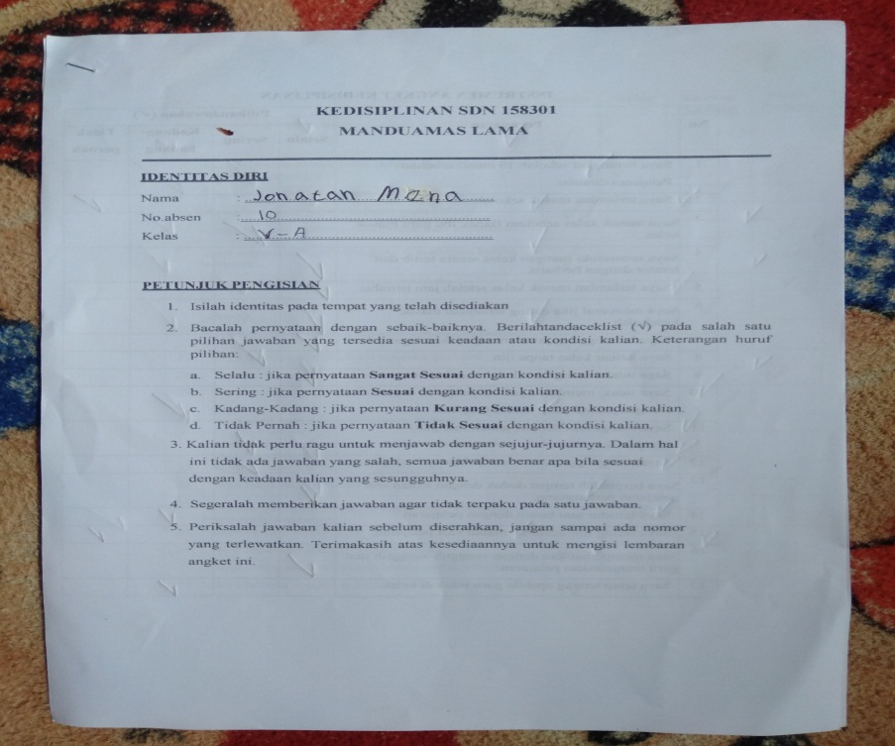
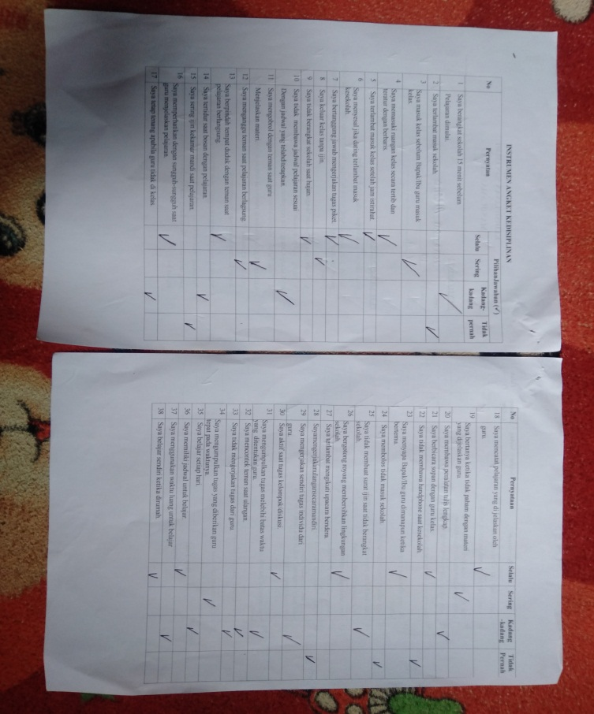

- KELAS V-B
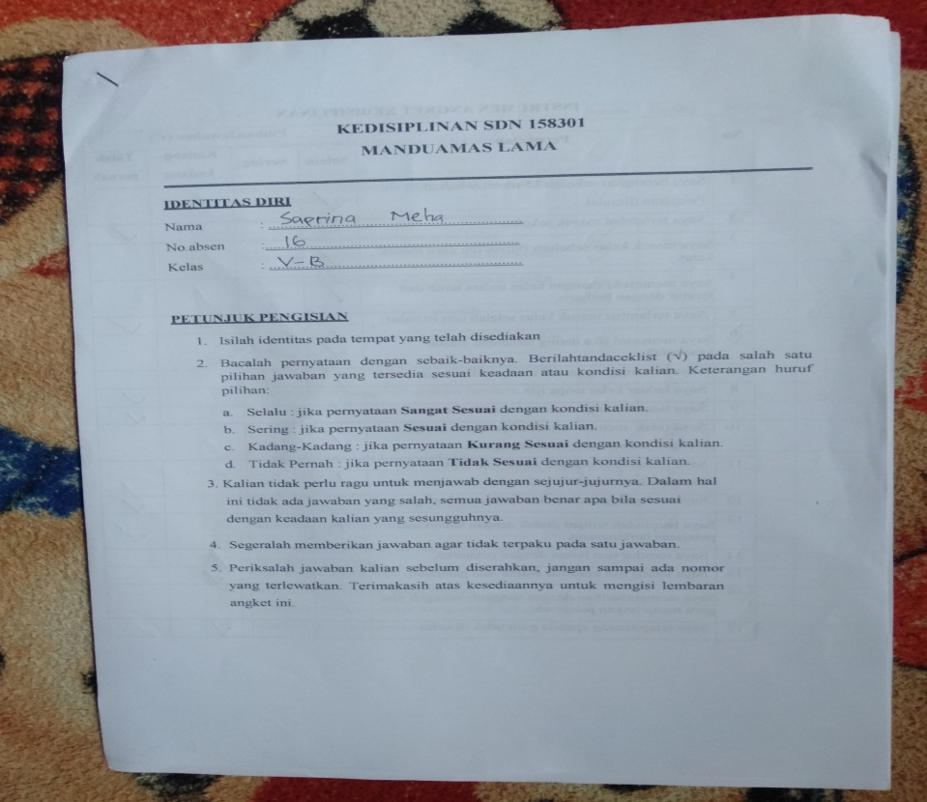
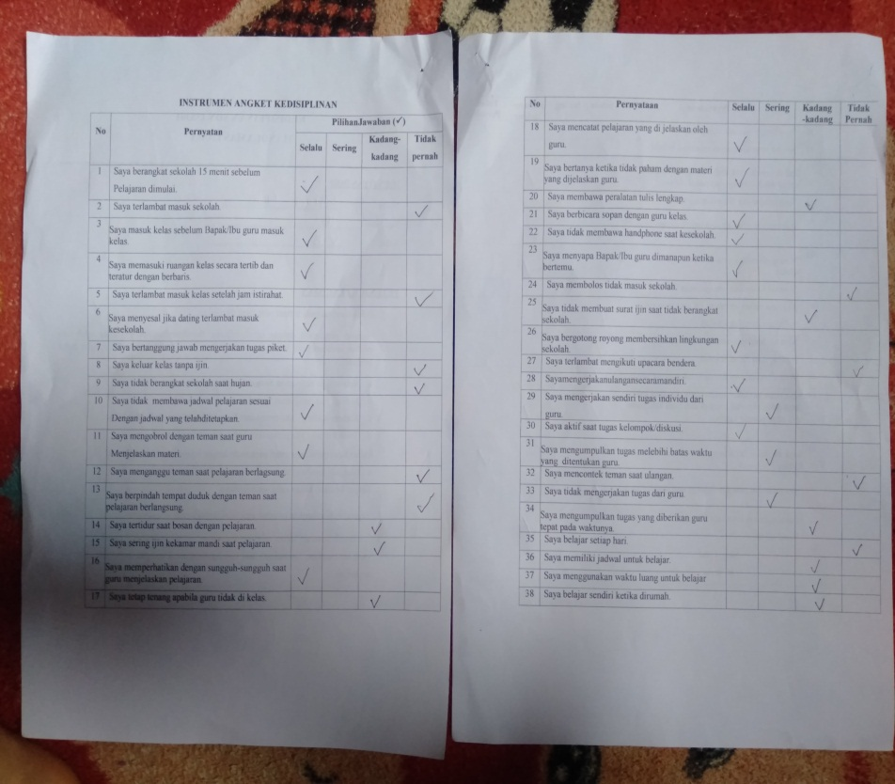

- KELAS V-C
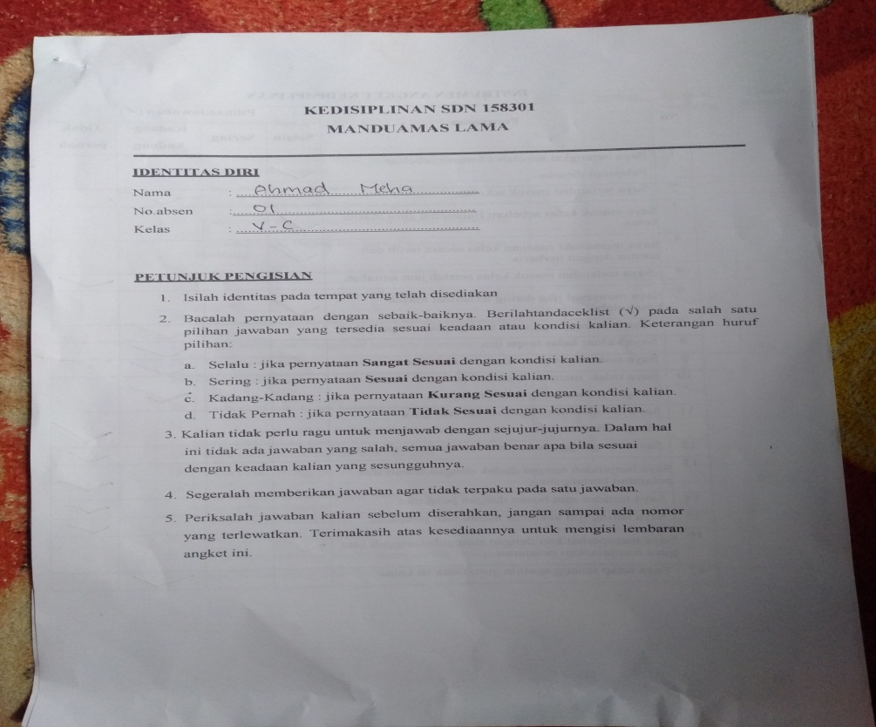
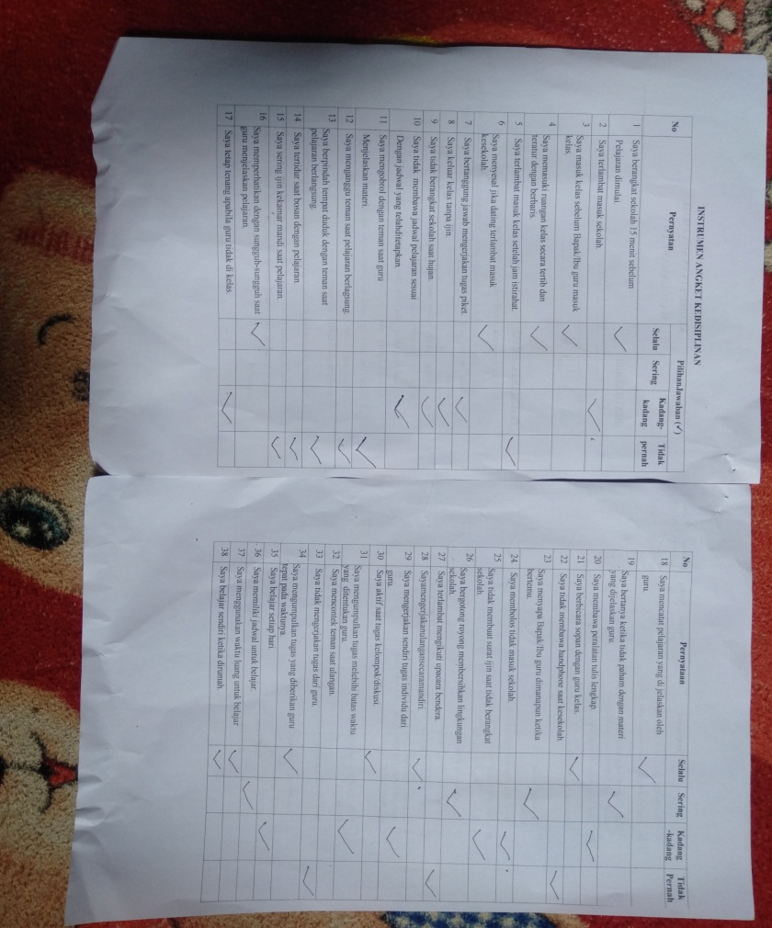

Lampiran 9
BUKTI HASIL UJIAN ULANGAN HARIAN SISWA KELAS V SD
- KELAS V-A
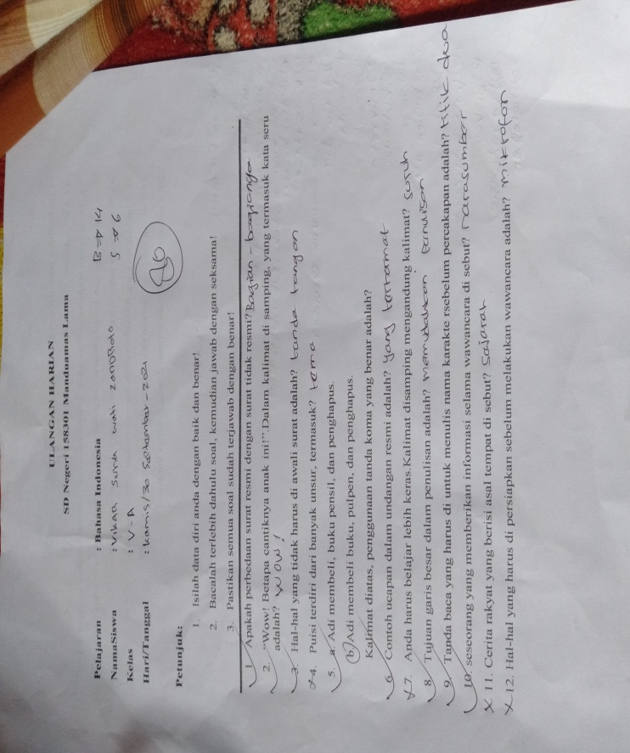

- KELAS V-B
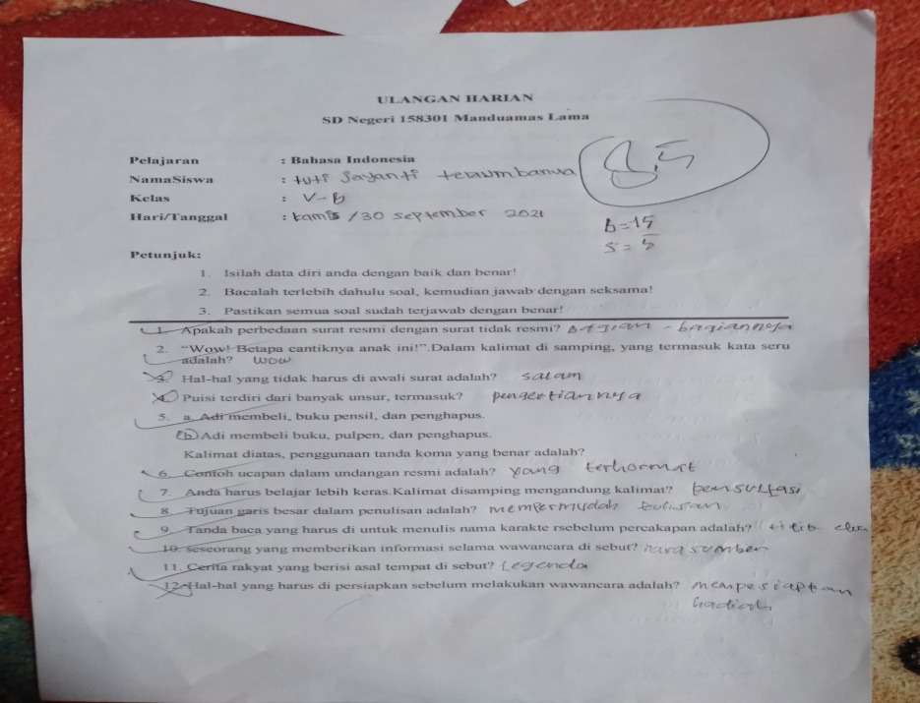

- KELAS V-C

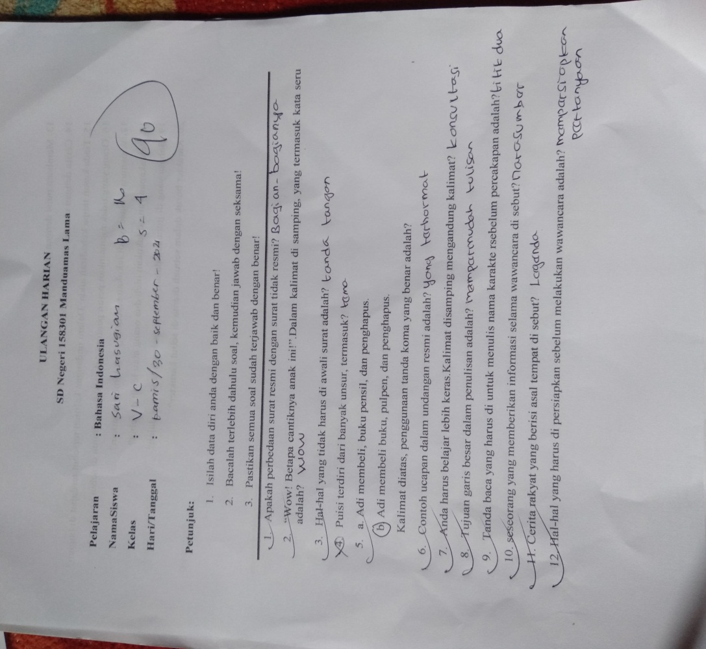

Lampiran 10
DOKUMENTASI
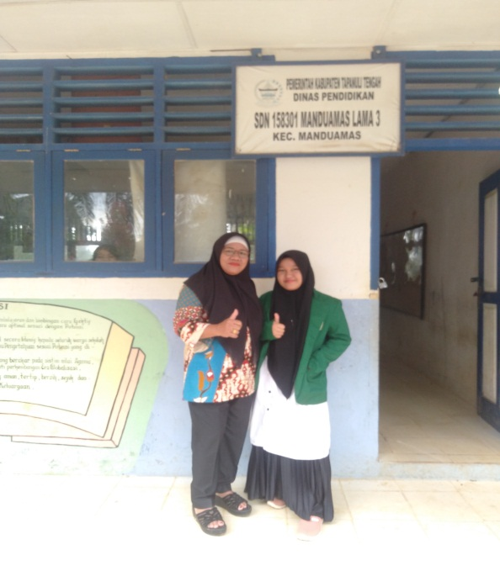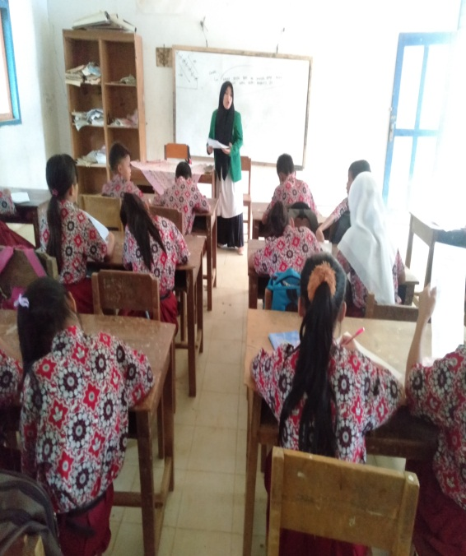
Gambar 01: berfoto dengan ibu Kepsek gambar 02: menjelaskan cara pengisian angket

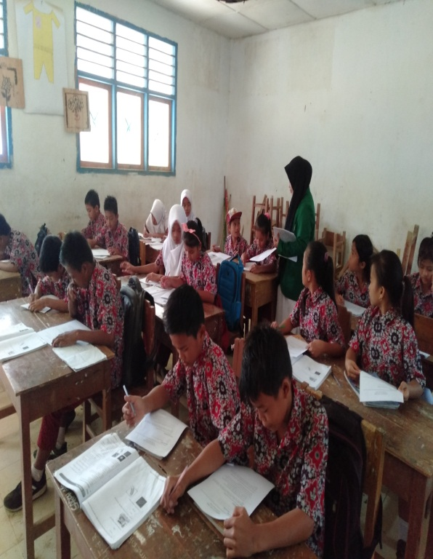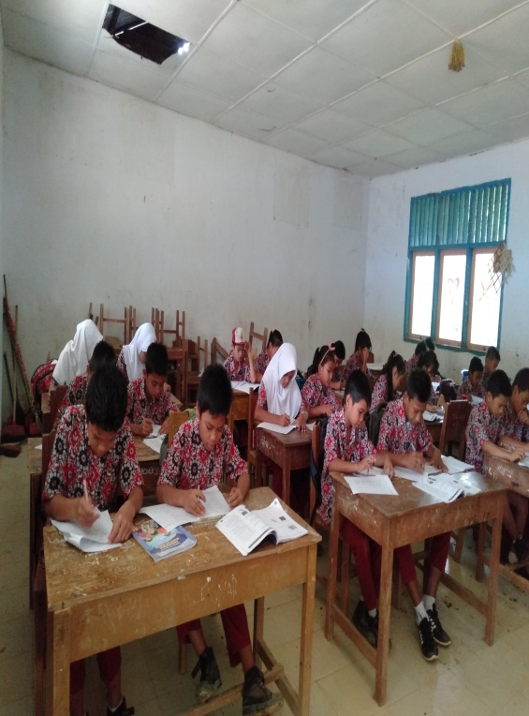
Gambar 03: membagikan angket Gambar 04: siswa fokus mengisi angket
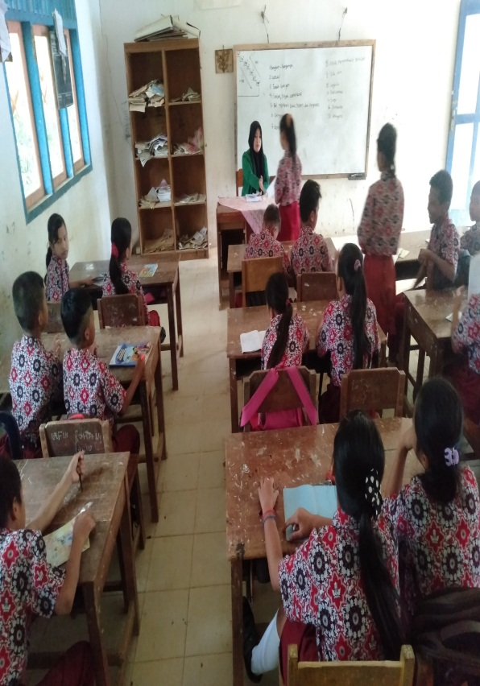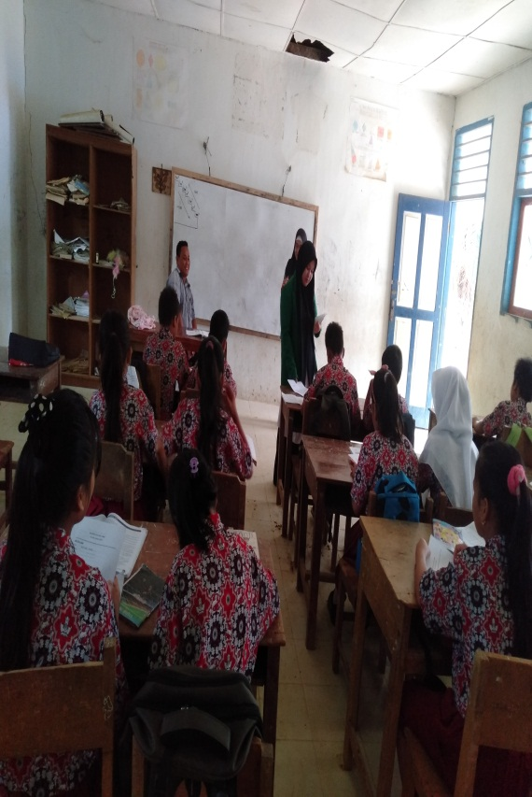
Gambar 05: mengumpulkan angket Gambar 06: membagikan soal ulangan harian

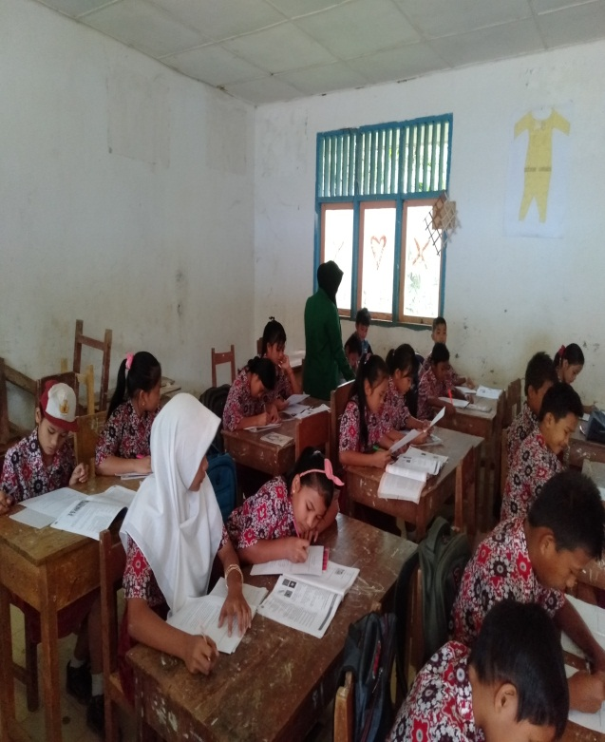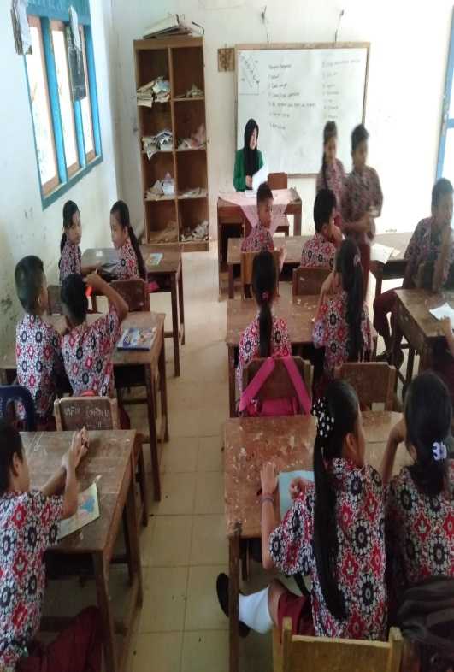
Gambar 07: memantau siswa saat ulangan Ganbar 08: mengumpulkan hasil ulangan

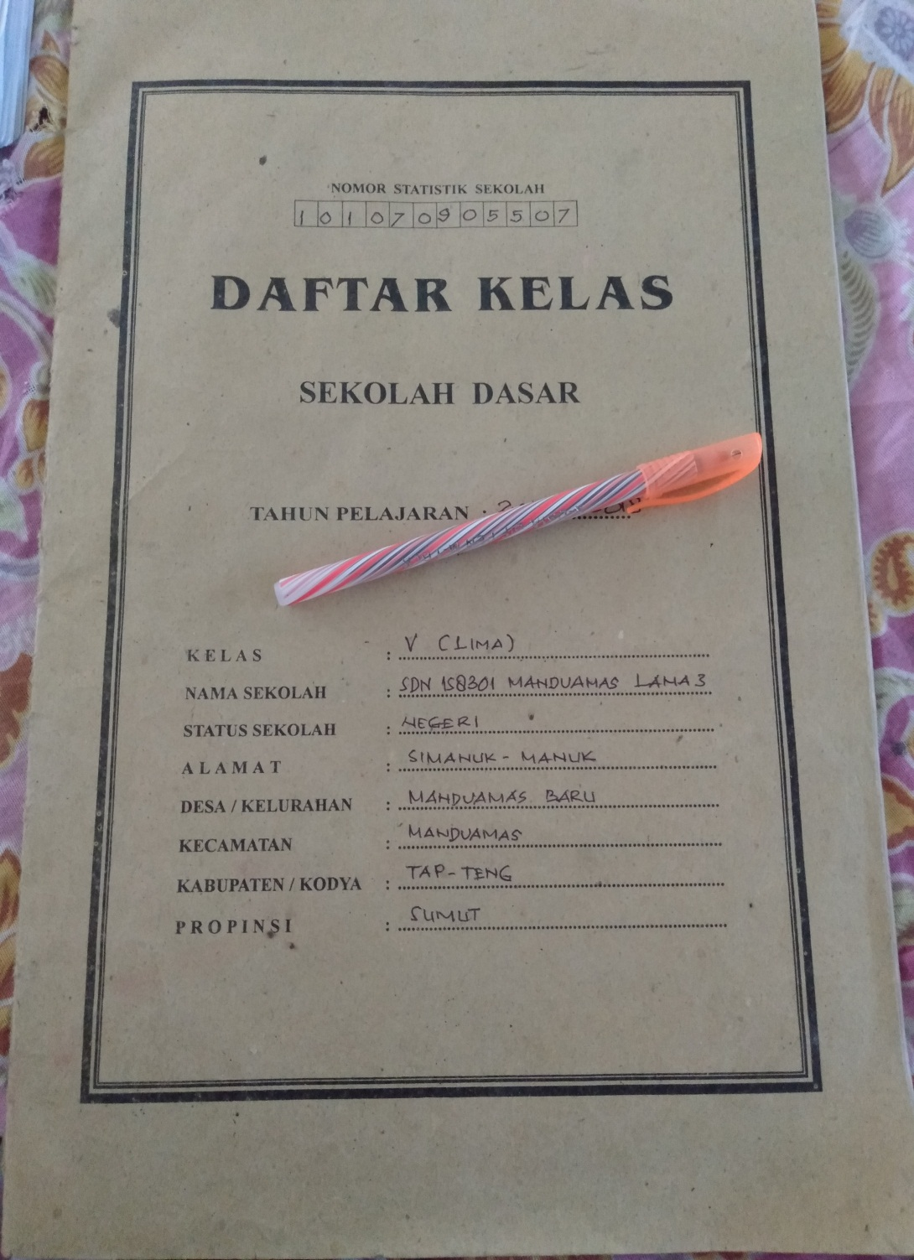
Gambar 09: Absen kelas

